Указ Президента Российской Федерации от 22.11.2023 № 875
"О проведении в Российской Федерации Года семьи"
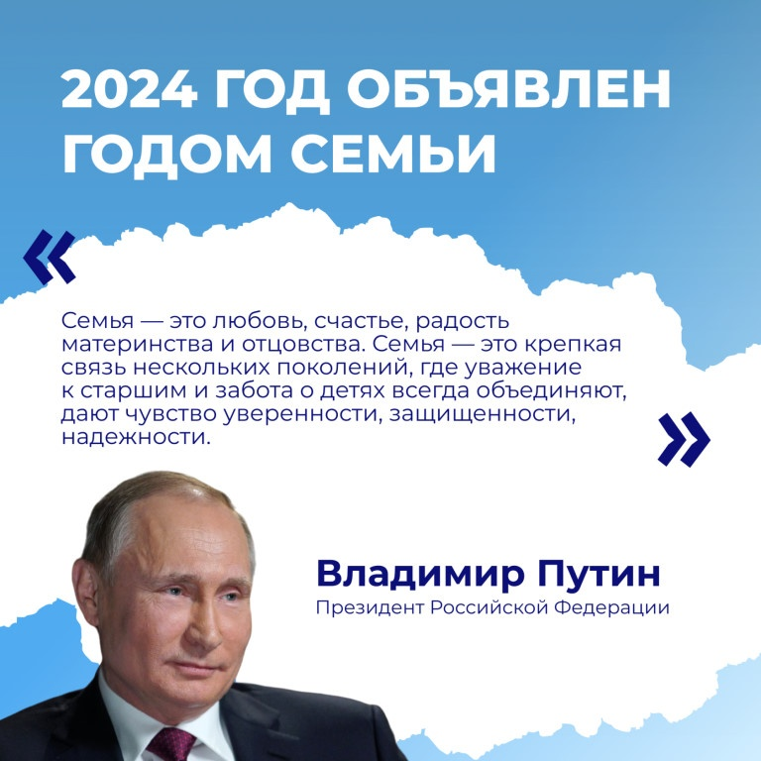

Текст Указа:
В целях популяризации государственной политики в сфере защиты семьи, сохранения традиционных семейных ценностей постановляю:
1. Провести в 2024 году в Российской Федерации Год семьи.
2. Правительству Российской Федерации до 27 декабря 2023 г.:
а) образовать организационный комитет по проведению в Российской Федерации Года семьи и утвердить его состав;
б) обеспечить разработку и утверждение плана основных мероприятий по проведению в Российской Федерации Года семьи;
в) определить источники финансирования основных мероприятий по проведению в Российской Федерации Года семьи.
3. Назначить председателем организационного комитета по проведению в Российской Федерации Года семьи Заместителя Председателя Правительства Российской Федерации Голикову Т.А.
4. Рекомендовать высшим должностным лицам (руководителям высших исполнительных органов государственной власти) субъектов Российской Федерации осуществлять необходимые мероприятия в рамках проводимого в Российской Федерации Года семьи.
5. Настоящий Указ вступает в силу со дня его подписания.

